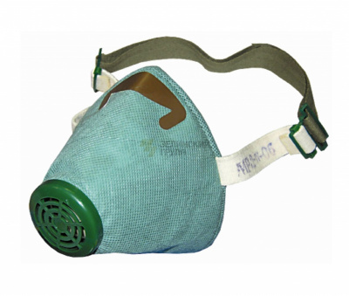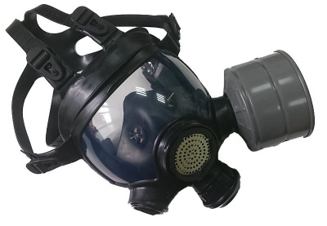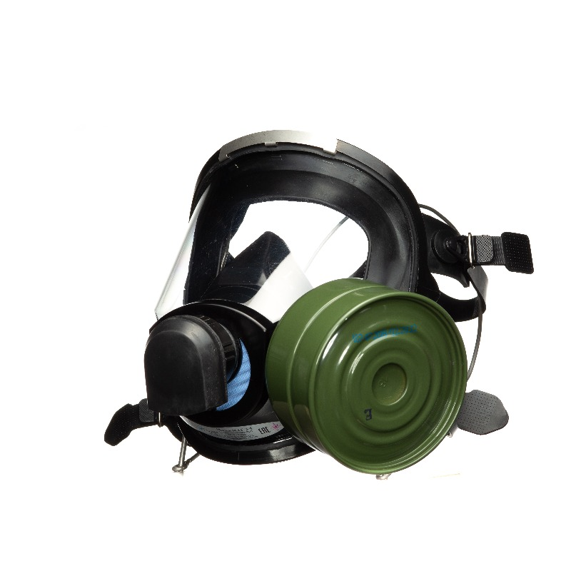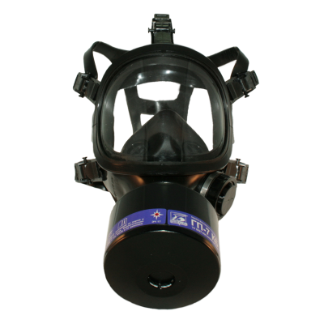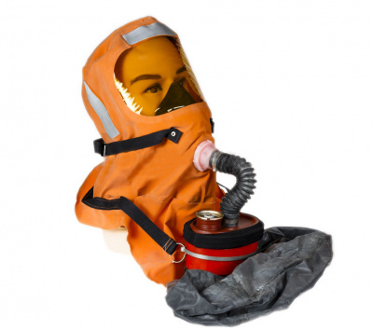ВНИМАНИЕ ЖИТЕЛИ КАЗАЧИНСКО-ЛЕНСКОГО РАЙОНА!

С 1 марта 2027 года в России будет разрешена свободная продажа в специализированных магазинах сертифицированных гражданских фильтрующих противогазов, включая детские модели, а также детские защитные камеры (Основание: Указ Президента Российской Федерации от 6 августа 2026 года № 566 "О внесении изменения в перечень видов продукции и отходов производства, свободная реализация которых запрещена, утвержденный Указом Президента Российской Федерации от 22 февраля 1992 г. N 179").
Все товары будут сертифицированы — это гарантия того, что средства защиты проверены и соответствуют требованиям. Теперь у каждого есть возможность заранее позаботиться о безопасности себя и детей.

